Муниципальное бюджетное общеобразовательное учреждение
«Средняя общеобразовательная школа № 6» имени Проничевой Серафимы Ивановны,
ДАТА ПРОВЕРКИ__________________, ВРЕМЯ ПРОВЕРКИ , СМЕНА
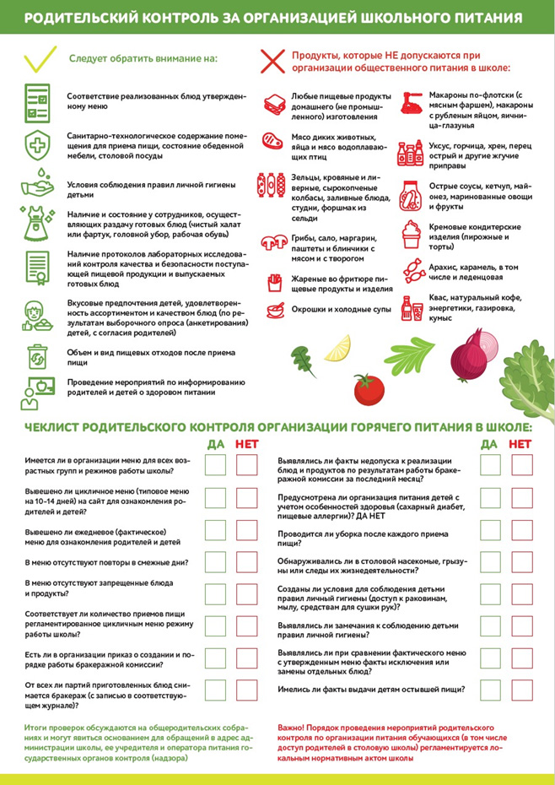

ФИО участников проверки (подпись)

